Cahier des charges

Agence de Développement Web

02/09/2018

Sommaire

1) Cadre du projet 1

1. Résumé 1

2. Contexte de l’entreprise 1

3. Enjeux et objectifs 1

4. Livrables 1

5. Présentation des réalisations antérieures 1

6. Planning prévisionnelle 1

2) Benchmark 2

3) Considérations marketing 3

1. Cibles 3

2. Référencement 3

3. Réseaux sociaux 3

4. Charte éditoriale 3

4) Conception graphique 4

1. Réflexions préalables 4

2. Charte graphique 4

3. Images 4

5) Spécifications fonctionnelles 5

1. Périmètre fonctionnelle 5

a) Front office 5

b) Back office 5

2. Arborescence 5

3. Aperçu des contenus 5

a) Page d’accueil 5

b) Autre page 5

6) Spécifications techniques 6

1. Présentation de la solution 6

a) Technologie Front-end 6

b) Technologie Back-end / Administration 6

2. Domaine et hébergement 6

a) Hébergement 6

b) Nom de domaine 6

c) Email 6

3. Accessibilité 6

a) Compatibilité navigateurs 6

b) Technologie responsive 6

4. Service tiers 6

5. Sécurité 6

6. Maintenance et évolutions 6

7) Budget 7

# Cadre du projet

## Résumé

L’association « Festival des films de Plein Air » dont la présidente est Jennifer Viala, anime au parc Montceau à Paris du 05 au 08 août 2018, de 18h à minuit, une projection gratuite de films d’auteur.

L’association a besoin d’un site web pour communiquer sur cet événement en amont des projections, ainsi que pour permettre aux participants de s’inscrire. Une solution d’hébergement est aussi à fournir, ainsi qu’une adresse email professionnelle en .com ou .org.

L’association a pris contact avec notre agence au début du mois d’avril et le site devra être en ligne au plus tard fin mai.

## Contexte de l’entreprise

Le client est une association avec un budget limité et dont la vocation est l’animation de ce festival.

Les besoins portent sur une communication efficace auprès du public pour lui donner envie d’assister aux projections.

## Enjeux et objectifs

L’enjeu est de parvenir à réaliser un site web clair et simple, assurant une communication efficace de l’événement pour la réussite de celui-ci.

## Livrables

|  |  |
| --- | --- |
| Elément | Date |
| Ebauche graphique | 12 avril |
| Cahier des charges fonctionnel et technique | 17 avril |
| Charte éditoriale | 19 avril |
| Maquettes haute qualité du site | 27 avril |
| Site web + adresse mail | 11 mai |
| Formation Wordpress | 14 mai |

## Présentation des réalisations antérieures

Ici aucune pour l’exercice (agence fictive).

## Planning prévisionnelle

|  |  |  |
| --- | --- | --- |
| Elément | Phase | Date |
| Proposition commerciale | 1 | 9 avril |
| Cahier des charges fonctionnel et technique | 2 | 17 avril |
| Finalisation du design | 3 | 27 avril |
| Réalisation de la maquette Front-end | 4 | 2 mai |
| Intégration à Wordpress | 5 | 6 mai |
| Réalisation du plugin de réservation | 6 | 14 mai |
| Phase de test et rédaction documentation | 7 | 17 mai |
| Mise en ligne et livraison du site + email | 8 | 18 mai |

# Benchmark

Projection de films en plein – Paris La Villette

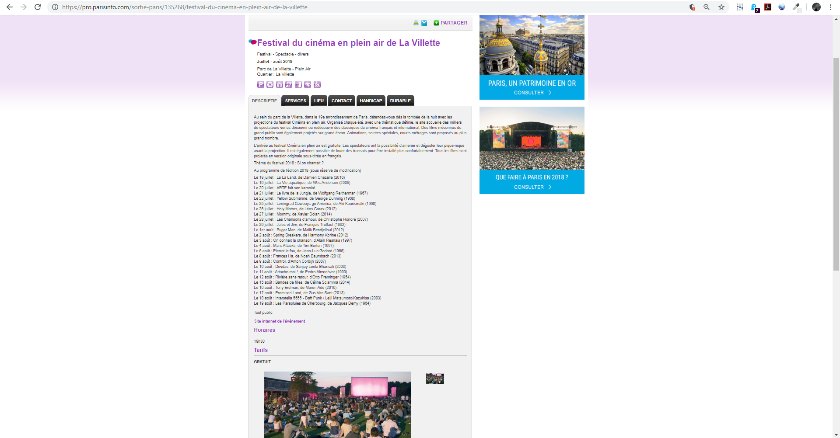

Projection de films en plein – Aubervilliers

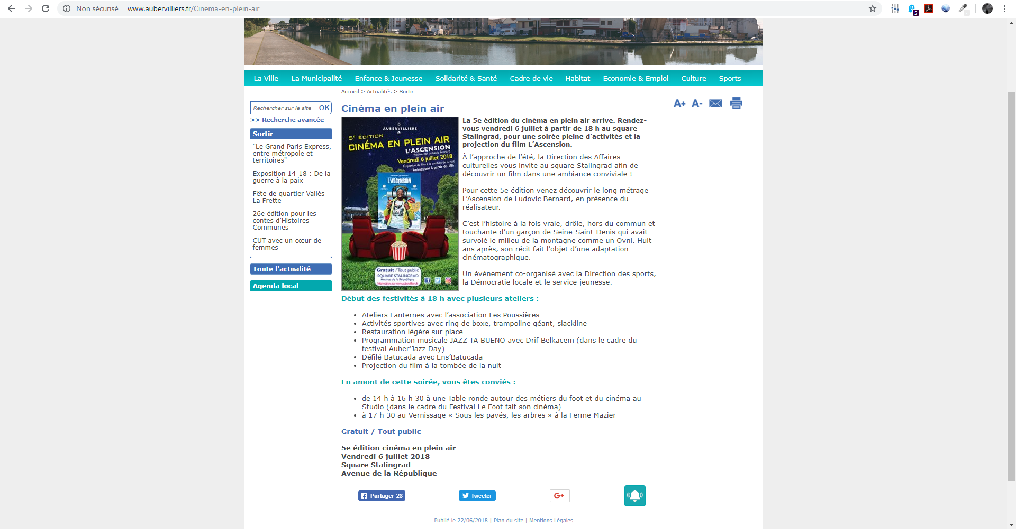

Nous n’avons pas trouvé de site web dédiés à ce type d’événements. Paris et Aubervilliers ont organisé des projections de films en plein air, avec une page dédiée sur leur propre site.

Les éléments essentiels à retenir et à réutiliser sont :

Les pistes d’amélioration par rapport à ces sites sont :

Un site dédié reposant sur le moteur de Wordpress pourra apporter toutes ces fonctionnalités propres.

En revanche, la question du référencement pour communiquer rapidement et globalement sur l’événement dépendra du réseau dont dispose l’association pour relayer le site, ainsi que d’une bonne stratégie marketing sur les réseaux sociaux.

# Considérations marketing

Cette partie vise à bien étudier l’intérêt et la pertinence du projet. Bien identifier les futurs utilisateurs du produit développé, anticiper ses besoins en référencement, l’éventuel lié à des réseaux sociaux existants ou à créer, et préparer ou réutiliser une charte éditoriale cohérente.

## Cibles

Le public principal du festival sera composé de parisiens (proximité géographique) ainsi que d’habitants de la couronne.

Les projections ayant lieu le soir, il y aura certainement un public plus familial en début de soirée.

Le public du site internet reflètera cela, avec des visiteurs provenant majoritairement d’un espace géographique proche de Paris.

## Référencement

Pour permettre un bon référencement du site et une communication efficace et rapide sur le festival, le plugin Jetpack sera bien évidemment installé. Les articles seront améliorés dans une optique SEO, le site sera accessible aux personnes handicapés, ainsi que relié aux différents sociaux qu’utilisent déjà l’association : Facebook, Twitter, Instagram.

## Réseaux sociaux

Les réseaux sociaux Facebook, Twitter et Instagram sont déjà utilisés par l’association. La synergie sera assurée entre eux et le site internet avec des liens de redirections, ainsi qu’un partage automatique des derniers articles, sauf pour Facebook pour lequel ce n’est plus possible.

## Charte éditoriale

Aucune règle spécifique n’est à établir.

Il s’agit d’assurer une présentation claire du festival et des différents films qui y seront projetés.

# Conception graphique

## Réflexions préalables

Le graphisme du site doit évoquer le cinéma, reprendre une dichotomie entre le blanc et le noir comme les écrans lors de la diffusion d’un film.

Le design doit être simple et rapide. C’est un site web léger, support de communication, dont le but principal est de faire venir les gens aux projections. Pouvoir s’inscrire facilement est donc primordial.

## Charte graphique

|  |  |  |  |
| --- | --- | --- | --- |
| Background du contenu | Background-color | Couleurs des liens | |
| #f2f2f2 | #1a1a1a | #0074D9 | #3F69AA |
|  |  |  |  |

Pas de police particulière, Helvetica Neue, la police par défaut de Bootstrap, suffira.

## Images

Les images à utiliser seront celles des affiches des films qui seront projetés lors du festival : 2001 l’Odyssée de l’Espace, Carnage, Edward aux mains d’argent, la Haine, Lost in Translation, Mulholland Drive, Requiem for a Dream, et Under the skin.

Il y a en plus une photo prise lors d’un événement semblable, ainsi qu’une petite favicon.

# Spécifications fonctionnelles

Cette partie va permettre de bien identifier les fonctionnalités à développer, l’architecture du futur site web, en fonction des différents besoins (utilisateurs / clients).

## Périmètre fonctionnelle

|  |  |  |  |
| --- | --- | --- | --- |
| **Objectif** | **Acteur** | **Impact** | **Fonctionnalité** |

### Front office

|  |  |
| --- | --- |
| Fonctionnalités | Contraintes associées |
| Page dédiée aux films | Pas de contrainte particulière |
| Présentation du festival, dates et horaires | Fournir des informations exactes |
| Formulaire de contact | Anti-spam |
| Formulaire d’inscription | Anti-spam |
| Export fichier .csv inscrits | Export facile dans un fichier ouvrable par un logiciel libre ou Excel |
| Page dédiée au blog | Pas de contrainte particulière |
| Liens avec les réseaux sociaux | Pas de contrainte particulière |
| Mise en avant articles de blog | Pas de contrainte particulière |

### Back office

|  |  |
| --- | --- |
| Fonctionnalités | Contraintes associées |
| Formulaire de contact | Pas de contrainte particulière |
| Formulaire d’inscription | Développement d’un plugin dédié |
| Export fichier .csv inscrits | Pas de contrainte particulière |
| Mise en avant articles de blog | Widget Wordpress de base permettant d’afficher les derniers articles |

## Arborescence

## Aperçu des contenus



Cette maquette donne une idée assez précise du design qu’aura le site web :

* Le titre du site en couleurs inversées (texte blanc sur fond noir) pour le mettre en avant.
* Un menu avec les réseaux sociaux mis en évidence
* Le contenu principal au centre de la page, peu importe la page
* Deux sidebars, à gauche pour s’inscrire au festival, à droite pour consulter rapidement les derniers articles publiés et y avoir accès
* Un footer un peu différent de la norme, peu mis en avant étant donné qu’il y aura peu d’informations à y afficher

Concernant l’affichage sur les écrans de tablettes et smartphones, l’utilisation de Bootstrap apporte une solution simple et éprouvée. Un menu « burger », puis l’affichage suivant de haut en bas : sidebar de gauche / contenu principale / sidebar de droite / footer.

Aucun contenu ne disparait lors de la réduction de la fenêtre.

# Spécifications techniques

Cette partie va détailler les solutions techniques retenues pour le développement du produit. Il s’agit de montrer leur pertinence et en quoi elles répondent aux attentes du client. Y sont aussi évoqués les services utilisés mais provenant de tiers, les questions de sécurité, ainsi que l’avenir du site avec sa maintenance et son évolution.

## Présentation de la solution

### Choix technologique

|  |  |  |
| --- | --- | --- |
| Besoins | Contraintes | Solution |
| Design dédié et simple  Fonction blogging  Formulaires contact / inscriptions | Rapidité de développement  Coût peu élevé : hébergement et développement  Simplicité d’utilisations | Un design dédié par la librairie Bootstrap, en s’appuyant sur le CMS Wordpress, semble la solution la plus adéquate |

### Technologie Front-end

Pour le développement de la partie front-end du site, Bootstrap offre une mise en place rapide avec un résultat très correcte. De plus, l’aspect responsive sera facilement géré.

### Technologie Back-end / Administration

Le CMS Wordpress, le plus connu et utilisé dans le monde, est approprié à ce projet. L’intégration du thème développé en front-end sera assez rapide, et son utilisation par la suite par l’association sera assez simple.

## Domaine et hébergement

### Hébergement

La partie hébergement sera géré par le prestataire. L’offre d’OVH à 3,59€TTC / mois incluant un nom de domaine, une base de données et 10 adresses e-mails, est celle qui est retenue.

### Nom de domaine

Pour éviter une URL trop longue, festivaldefilms.fr sera retenue. Elle est disponible et l’extension .fr est pertinente pour un festival se tenant en France et dont le public sera très majoritairement français.

### Email

La solution email d’OVH autorise une taille maximale de 100mo par mail, avec un espace de 5go par adresse. Toutes les options de sécurité sont entre autre déjà incluses.

Deux adresses seront créées :

* [Asso@festivaldefilms.fr](mailto:Asso@festivaldefilms.fr) pour recevoir les messages transmis par le formulaire de contact.
* [inscriptions@festivaldefilms.fr](mailto:inscriptions@festivaldefilms.fr) pour recevoir les messages transmis par le formulaire d’inscription. Ce doublon est une sécurité par rapport au plugin en cas de bug, et cela permet aussi de consulter rapidement les derniers inscrits la veille ou pendant l’événement.

## Accessibilité

### Compatibilité navigateurs

Bootstrap est cross-browers et le site n’utilisera pas de fonctionnalités CSS ou JavaScript trop avancées. Il sera donc compatible sur tous les navigateurs.

### Technologie responsive

Comme dit précédemment, le site sera responsive, notamment grâce à l’utilisation de Bootstrap.

## Services tiers

Aucun service tier ne sera utilisé.

## Sécurité

L’accès à l’administration du site sera réservé à la présidente de l’association.

Un plugin de sécurité sera installé, ainsi qu’un plugin de backup du site et de sa base de données.

## Maintenance et évolutions

Un contrat de maintenance léger est prévue pour maintenir le site à jour et corriger un éventuel bug.

# Budget

|  |  |  |
| --- | --- | --- |
| Quantité | Description | Coût |
| 1 | Création charte graphique | 240 |
| 1 | Création d’un thème front-end | 320 |
| 1 | Intégration du thème sous Wordpress | 380 |
| 1 | Création d’un plugin d’inscription | 160 |
| 1 | Rédaction du contenu initial | 120 |
| 1 | Hébergement et email | 40 |
| 1 | Formation à Wordpress | 40 |
| 1 | Contrat de maintenance | 480 pour l’année |
|  |  |  |
| Total | | **1 780 € HT / 2 128,88 TTC** |

*(Pour le budget, je suis partie sur un coût de revient de 40€ de l’heure, puis une marge de 50% pour avoir le prix HT, et enfin le prix TTC.  
Pour la répartition des différents coûts, je l’ai fait en fonction des jours de travail prévus.)*